CABLAGE RS232 Pour Module R3 Gland sortie fils

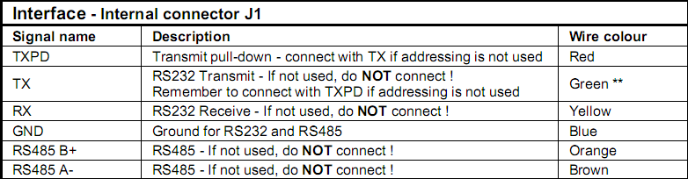

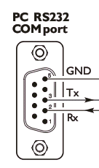

GND | Bleu
Rx | Jaune
Tx | Vert - Rouge

** attention à bien prendre le vert foncé !!

